|  |  |
| --- | --- |
| **“Instruments of a Beating Heart” nominated for Oscar**  『小学校～それは小さな社会～』アカデミー賞ノミネート 　　　［2025年　3月 第3週］ | QR コード  AI によって生成されたコンテンツは間違っている可能性があります。 |
| 1. “Instruments of a Beating Heart” is a documentary about  a Japanese elementary school. 　　　　　　　　　　　★音読チェック( ) | |
| ［B］ In the film, first graders make an orchestra  and play Beethoven’s symphony. ★音読チェック( ) | |
| ［C］　The director, Emma Yamazaki, has a British father and a Japanese mother.  She says, “Japanese schools are unique. 　　　　　　　　　　　　　　　　★音読チェック( ) | |
| ［D］　Children serve lunch and clean classrooms.  That’s why Japanese trains are punctual and roads are clean.　★音読チェック（　　　　　　） | |

instrument楽器　　 　　beating heart鼓動する心臓（ハート）　　　　　　　symphony交響曲 director監督

puncual時間通りの、遅刻しない

Q1　映画の中で、小学1年生の子供たちは、どんなプロジェクトに取り組みますか。

　　　―（　　　　　　　　　　　　）を作って（　　　　　　　　　　　　　　）の交響曲を演奏する

Q2 監督の山崎エマさんの両親の国籍は？　―父（　　　　　　　　　　）／母（　　　　　　　　　　　）

Q3　日本の学校では、生徒たちが一緒に何をするのがユニークですか。2つ書きましょう。

　　　（　　　　　　　　　　　　　　　　　　　）（　　　　　　　　　　　　　　　　　　　　）

Q4 山崎監督は、教育のおかげで、日本にはどんな良い所があると言っていますか。２つ書きましょう。

★道路について（　　　　　　　　　　　）　　★電車について（　　　　　　　　　　　　）

Q5　Which do you like better, school lunch or handmade bento?

Q6 自分の小学校の良いところを３つ書きましょう。

|  |  |  |  |  |
| --- | --- | --- | --- | --- |
| QR コード  AI によって生成されたコンテンツは間違っている可能性があります。 | 小学校～それは小さな社会～ - 予告編｜The Making of a Japanese - Trailer｜東京国際映画祭  <https://www.youtube.com/watch?v=hCLrZHsy9D4> | 小学校の無料イラスト | フリーイラスト素材集 ジャパクリップ音楽会 子供イラスト｜無料イラスト・フリー素材なら「イラストAC」 | | |
| **“Instruments of a Beating Heart” nominated for Oscar**  『小学校～それは小さな社会～』アカデミー賞ノミネート 　　　［2025年　3月 第3週］ | | | | QR コード  AI によって生成されたコンテンツは間違っている可能性があります。 |

日本の小学校を取材したドキュメンタリー映画が、アメリカでアカデミー賞にノミネートされました。

🌸What is the name of your elementary school?

―　I go to ( 　　　 ) elementary school.

🌸What grade are you in? ―　I’m in the grade.

🌸What subject do you like best? ― I like ( ).

🌸学校で好きなものに☑をつけましょう。

□cleaning classrooms.　　　　　　　　　　□serving lunch.

□studying　　　　　　　　　　　　　　　　　　　　　　□playing in a school yard

□music classes　　　　　　　　　　　　　　　　　□PE classes

□a sports festival　　　　　　　　　　　　　　□（　　　　　　　　　　　　　　　　　　　　　　　　　　　　　　　　　　　　）

　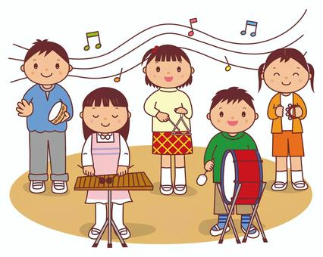　

|  |  |
| --- | --- |
| QR コード  AI によって生成されたコンテンツは間違っている可能性があります。 | 小学校～それは小さな社会～ - 予告編｜The Making of a Japanese - Trailer｜ 東京国際映画祭  <https://www.youtube.com/watch?v=hCLrZHsy9D4> |